Nama :Muhammad Faris rasyid Raharjo

Kelas :1IA23

NPM :51422041

1.GOTO berfungsi untuk **memerintahkan CPU melompat ke baris manapun berdasarkan label yang telah dibuat**.

* CLS

n = 1

top:

PRINT n;

n = n + 1

IF n <= 20 THEN GOTO top

END

INPUT "Enter your marks "; m

IF m >= 35 THEN GOTO p

IF m < 35 THEN GOTO f

p: PRINT "You are Passed"

END

f: PRINT "You are Failed!"

END

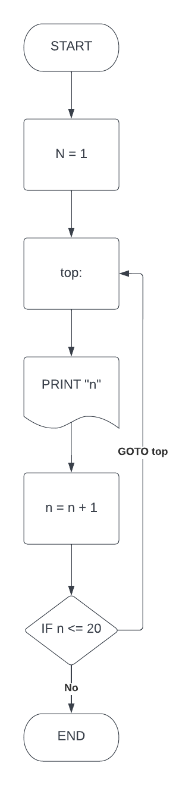

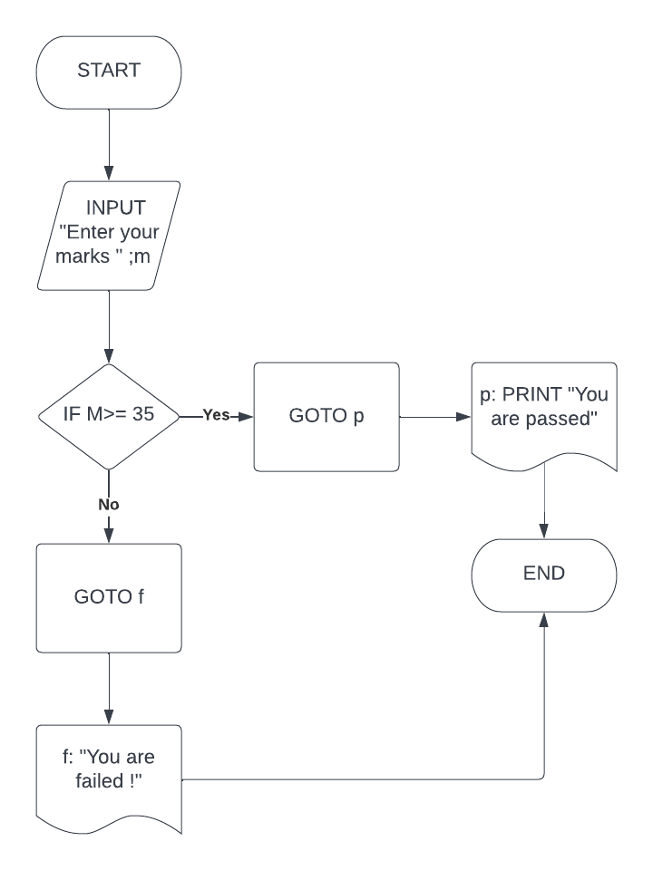

2. OUTPUT 1,1 2,4 3,9 4,16 5,25 6,36 7,49 8,64 9,81 10,100

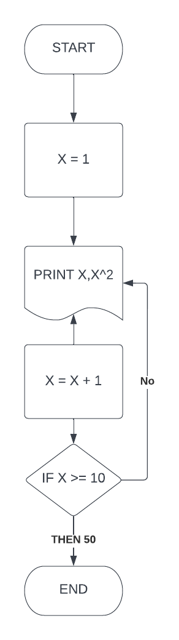

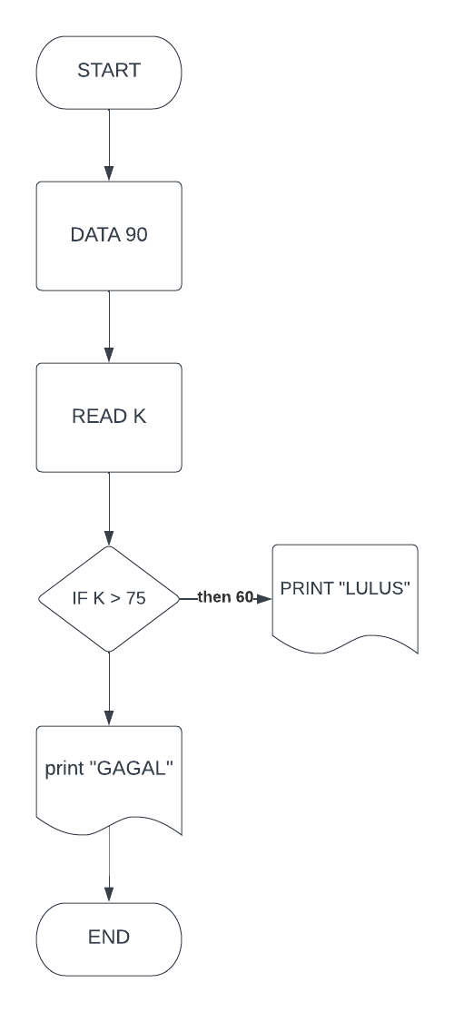3.

OUTPUT : PRINT “LULUS”

4. OUTPUT :1,1 2,4 3,9 4,16 5,25 6,36 7,49 8,64 9,81 10,100

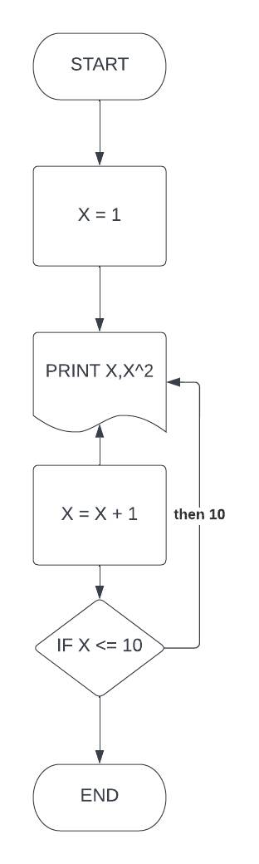

5 output : 1,1,1 2,5,125 3,7,343 4,11,1331

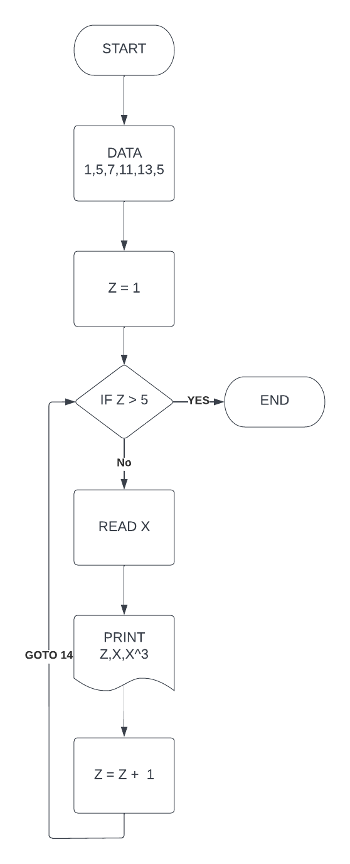

6. OUTPUT : LULUS

